Sintetinės biologijos projektas
Lietuvoje sugautų žiurkių duomenų analizė

I dalis. Duomenų aprašymas (descriptive statistics)

Turimi duomenys apie Lietuvoje 2013.09.21 - 2017.10.01 sugautas žiurkes.
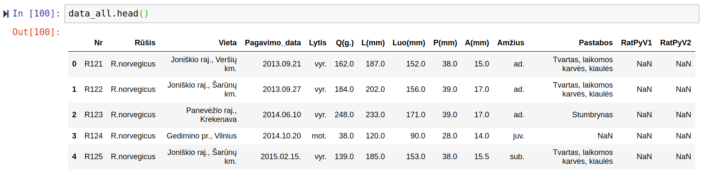
Kiekviena žiurkė turi savo numerį nuo R121 iki R237, iš viso turimi duomenys apie
117 žiurkių. Surinkti duomenys apie žiurkės
- rūšį (trys rūšys, 'R.norvegicus', 'R.rattus', 'R.rattus (ruda forma)');
- pagavimo vietą (14 vietų, 'Joniškio raj., Veršių km.', 'Joniškio raj., Šarūnų km.', 'Panevėžio raj., Krekenava', 'Gedimino pr., Vilnius', 'Zarasų raj., Pakniškių km.', 'Zarasų raj., Antazavės gyv.', 'Zarasų raj., Dusetų gyv.', 'Utenos raj., Vilučių km.', 'Vilniaus raj.', 'Grubupių km., Šilutės raj. ', 'Vilnius, senamiestis', 'Vilnius, Gedimino pr.', 'Rokiškio raj., Kovelių km.', 'Rokiškio raj., Laibgalių km.', dažniausia sugavimo vieta - Zarasų raj., Pakniškių km. (68 kartus pasikartoja, nežinomų reikšmių nėra);
- pagavimo datą (45 datos nuo 2013.09.21 iki 2017.10.01, dažniausia data 2015.09.28, pasikartoja 11 kartų, nežinomų reikšmių nėra);
- lytį (2 rūšys, 'vyr.', 'mot.', mot. - 57, vyr. - 55, 5 nežinomos reikšmės);
- amžių ('ad.', 'juv.', 'sub.', ad. 45, juv. 43, sub. 29, nėra nežinomų reikšmių);

